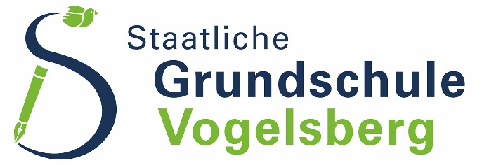

Staatliche GS Vogelsberg | An der Sprötauer Str. 10 | 99610 Vogelsberg/Thür.

**Anschrift**  
An der Sprötauer Straße 10  
99610 Vogelsberg  
  
**Telefon** 036372 / 90216  
**Telefon / Hort** 036372 / 90616  
**Telefax** 036372 / 90217  
  
**Web**  
[gs.vogelsberg@schulen-soem.de](mailto:gs.vogelsberg@schulen-soem.de)  
www.schulportal-thueringen.de

An die

Eltern und Sorgeberechtigten

Ihre Zeichen Ihre Nachricht vom Unsere Zeichen Datum

Kü/Kn 24.05.2024

**Information zu den "Deutschlandtickets" der Schülerinnen und Schüler im Ferienmonat Juli 2024**

Liebe Eltern und Sorgeberechtigte,

mit diesem Elternbrief möchten wir Ihnen die folgende Information der VWG Sömmerda über die Gültigkeit der Deutschlandtickets der Schülerinnen und Schüler während Monats Juli 2024, die uns per E-Mail am 23.05.2024 erreicht hat, weitergeben:

**Information zu den "Deutschlandtickets" der Schülerinnen und Schüler im Ferienmonat Juli 2024**

Sehr geehrte Damen und Herren,

wir möchten Sie darüber informieren, dass die "Deutschlandtickets" der Schülerinnen und Schüler für den Ferienmonat Juli 2024 durch den Schulträger Landkreis Sömmerda nicht zur Verfügung gestellt werden.

Demzufolge können die Chipkarten mit Deutschlandtickets noch bis 30.06.24 genutzt werden, und dann wieder ab 01.08.24 (vorausgesetzt ein Anspruch besteht im neuen Schuljahr weiterhin).

Wir möchten interessierten Eltern jedoch ermöglichen, das Deutschlandticket-Abo ihrer Kinder im Monat Juli 2024 als Selbstzahler für einmalig 49,00 Euro weiterzuführen.

In diesem Fall sollten die Eltern bis spätestens 21.06.2024 eine Überweisung wie folgt veranlassen:

Empfänger: VWG des ÖPNV Sömmerda

Betrag: 49,00 Euro

IBAN: DE46 8205 1000 0140 0178 36

Betreff: D-Ticket Juli 2024 <Name, Vorname, Geburtsdatum des Kindes>

Wenn dieser Betrag rechtzeitig auf unserem Konto eingeht, wird das Deutschlandticket auf der bereits vorhandenen Chipkarte für Juli 2024 frei geschaltet, und ist dann auch in diesem Ferienmonat deutschlandweit nutzbar.

Bitte beachten Sie, dass <Name, Vorname, Geburtsdatum des Kindes> im Betreff der Überweisung unbedingt erforderlich sind, um die richtige Zuordnung zu gewährleisten.

Dieses Angebot richtet sich ausschließlich an Schülerinnen und Schüler, die im Monat Juni 2024 eine gültige Chipkarte mit Deutschlandticket vom Schulträger Landkreis Sömmerda besaßen.

Der Abschluss eines neuen Deutschlandticket-Abos ist auf diese Weise nicht möglich.

Darüber hinaus weisen wir auch auf die Schüler-Ferientickets für 16,00 Euro bzw. 32,00 Euro hin, welche jedoch nicht deutschlandweit, sondern nur in Thüringen bzw. Teilen Thüringens gültig sind (<https://www.sft-thueringen.de/>).

Wir bitten Sie, diese Information möglichst allen Schülerinnen und Schülern Ihrer Schule zugänglich zu machen, und danken vorab für Ihre Unterstützung.

Mit freundlichen Grüßen

Olaf Silge

Geschäftsführer

--------------------------------------------------------------------

Verwaltungsgesellschaft des Öffentlichen * Personen * Nah * Verkehrs

(ÖPNV) Sömmerda mbH

Geschäftsführer: Wolfgang Kunz, Olaf Silge

Fon: +49 3634 372 20 00

Fax: +49 3634 372 20 20

e-Mail: [vwg@linienverkehr.de](mailto:vwg@linienverkehr.de)

Internet: [www.linienverkehr.de](http://www.linienverkehr.de)

Handelsregister: HRB 104623 Amtsgericht Jena

Bankverbindung: Sparkasse Mittelthüringen

KTO 140 017 836 BLZ 82051000

IBAN: DE46 8205 1000 0140 0178 36

SWIFT-BIC: HELADEF1WEM

--------------------------------------------------------------------

Mit freundlichen Grüßen

gez. Dánny Kürsten

- Schulleiterin -